**Подведены итоги краевого видео-марафона**

**"Читаем вместе... В. М. Шукшина"**

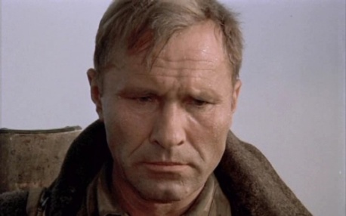 Подошел к завершению видео-марафон «Читаем вместе… В.М. Шукшина», проходивший в Алтайском крае с 1 марта по 19 апреля 2019 года. Приятно отметить, что участие в марафоне приняли 208 школьников. Более 700 мероприятий, посвященных творчеству Василия Макаровича прошло в образовательных организациях края. Это книжные выставки, конкурсы чтецов и литературные вечера.

Ребята читали произведения Василия Макаровича с большим интересом, актерской подачей. Порадовал вдумчивый выбор участниками марафона произведений Василия Макаровича для выразительного чтения, что не только свидетельствовало об эстетическом вкусе учащихся и педагогов, но и позволило раскрыть индивидуальность, личностные предпочтения выступавших, умение погружаться в образ. Недаром Сократ сказал: «Заговори, чтобы я тебя увидел». И мы увидели наших ребят, проникновенно читающих рассказы: «Сельские жители», «Стенька Разин», «Степкина любовь», «Микроскоп» и много других.

Перед организаторами видео-марафона стояла трудная задача – из большого количества талантливых участников выбрать лучших из лучших. Это, конечно, было сложно, поэтому скажем слова благодарности тем, кто стоял перед нелёгким выбором:

Дорцвейлер Татьяна Юрьевна, педагог-библиотекарь МБОУ «СОШ №107» г. Барнаула; куратор видеомарафона;

Милосердов Максим Витальевич, главный продюсер, главный редактор телеканала «Катунь 24»;

Смирнов Александр Юрьевич, организатор мероприятий, тренер по публичным выступлениям ООО «А. Грин компани»;

Колбашева Ольга Николаевна, заведующая библиотекой-филиалом № 36 г. Барнаула, организатор видеосъемки участников видео-марафона на площадке библиотеки-филиала №36.

Все организаторы марафона отметили соответствие произведений характерам исполнителей, умение передать образ слушателю, артистизм исполнения, глубину проникновения в образную систему и смысловую структуру текста, умение управлять голосом и воображением слушателей. Оценивался и внешний вид участников. На основании этих критериев названы лучшие чтецы видео-марафона, шесть из которых будут приглашены для записи программы «Читаем вместе... В.М. Шукшина», которая будет осуществлена краевым информационным телеканалом «Катунь 24» на площадке МБОУ «СОШ № 107» в г. Барнауле.

С гордостью называем имена лучших участников:

Жук Екатерина, 11 класс (Алейский район, МБОУ "Боровская СОШ");

Плотникова Алена, 10 класс (Алейский район, МКОУ "Урюпинская СОШ");

Лысенко Вероника, 9 класс (Благовещенский район, МБОУ ЛСОШ №1);

Яковенко Яна Сергеевна, 6 класс (Бурлинский район, МБОУ "Бурлинская СОШ");

Климовская Кристина,  8 класс (г. Барнаул, МБОУ "Лицей № 121");

Гаврина Алина, 9 класс (г. Барнаул, МБОУ «СОШ № 107»);

Зеленов Всеволод, 11 (г. Барнаул, МБОУ "Лицей №124");

Хамраева Анна, 9 класс (Завьяловский район, МКОУ "Чистоозёрская СОШ");

Левицкая Дарья, 8 класс (Павловский район, МБОУ "Шаховская СОШ");

Реунова Дарья, 10 класс (Ребрихинский район, Воронихинская СШ);

Шаров Артём, 5 класс (Троицкий район, МБОУ "Троицкая СОШ №2").

Проект инициирован окружной базовой площадкой по развитию школьных библиотек в Алтайском крае - МБОУ «Средняя общеобразовательная школа № 107» г. Барнаула. Наряду со школой № 107 организаторами марафона являются Алтайский краевой институт повышения квалификации работников образования, Краевой информационный телеканал «Катунь 24» и ООО «А. Грин компани».

Цель проведения мероприятия: развитие патриотического сознания юных граждан через чтение лучших образцов региональной литературы. Содействие повышению статуса школьной библиотеки, как центра чтения и культурного развития подрастающего поколения, в том числе –  с помощью современных информационных технологий.